КТО ПРЕДУПРЕЖДЕН, ТОТ ВООРУЖЕН!

УСЛЫШАВ ЗВУК ЭЛЕКТРОСИРЕНЫ
ДЕЙСТВУЙТЕ БЕЗ ПАНИКИ!

Администрация муниципального образования «Всеволожский муниципальный район» Ленинградской области информирует граждан о правилах поведения и порядке действий населения в случае опасностей, возникающих при военных конфликтах, а также при чрезвычайных ситуациях природного и техногенного характера.
Для доведения информации об обстановке до населения и его действиях в сложившихся условиях, будет осуществляться передача речевой информации с использованием городских сетей проводного, радио и телевизионного вещания.
Сигналы оповещения гражданской обороны
и действия населения по ним

Оповещение организуется для своевременного доведения до органов управления гражданской обороны и населения сигналов об опасности, воздушном нападении противника, радиационной опасности, химическом и бактериологическом (биологическом) заражении, угрозе затопления и др.
Все сигналы передаются по каналам связи и радиотрансляционным сетям, а также через местные радиовещательные станции. Одновременно передаются указания о порядке действий населения и формирований.
Непрерывное звучание сирен, а также прерывистые гудки на предприятиях предупреждают о начале оповещения населения о возникшей опасности и означают сигнал - «ВНИМАНИЕ ВСЕМ!»
Причинами передачи сигнала «ВНИМАНИЕ ВСЕМ!» в военное время могут являться:
  - угроза воздушного нападения противника,
«Воздушная тревога» ;
  - угроза применения противником отравляющих веществ,
«Химическая тревога»;
  - угроза радиоактивного загрязнения территории,
«Радиационная опасность».
При получении сигнала «Внимание всем!» воспользуйтесь возможностью получения уточняющей информации через средства радио- и (или) телевещания.
Для этого настройте (переключите) имеющиеся средства приема информации на программы вещания:
  - телевещательные: «Первый канал» или «Россия-1» или «НТВ»;
  - радиовещательные: «Радио России» или «Маяк» или «Авто Радио» (согласно радиовещания на данной территории).

Услышав сигнал «ВНИМАНИЕ ВСЕМ!» необходимо включить телевизор, радиоприемник, репродуктор радиотрансляционной сети и прослушать сообщение местных органов власти или органов, осуществляющих управление гражданской обороной. В сообщении указывается: факт угрозы или возникновение чрезвычайной ситуации, направление распространения угрозы (зараженного воздуха), территория (населенные пункты) попадающая в зону заражения, порядок действий производственного персонала и населения.

Порядок оповещения населения по сигналам гражданской обороны

- При оповещении предусматривается прерывание трансляции телевизионных и радио программ вещания.
- При оповещении зачитываются речевые сообщения с основными рекомендациями населению.
- При передаче речевых сообщений по телевизионным каналам вещания на экраны транслируется заставка.
Порядок действий.
Рекомендации:
- получите уточняющую информацию по доступным информационным каналам;
- направляйтесь в ближайшее защитное сооружение (укрытие);
- в случае если находитесь в движении, остановите транспортное средство и покиньте открытые участки местности, территории. Подземные переходы, цокольные этажи зданий или естественные складки местности повышают защищенность от воздействия средств поражения;
- при необходимости используйте штатные (противогаз, респиратор) или простейшие средства защиты органов дыхания (ватно-марлевая повязка или противопылевая тканевая маска).

Сигнал «Воздушная тревога» подается для всего населения. Он предупреждает о непосредственной опасности поражения противником данного города (района). По ТВ и радиотрансляционной сети передается текст: «Внимание! Внимание! Граждане! Воздушная тревога! Воздушная тревога!» Одновременно с этим сигнал дублируется звуком сирен, гудками заводов и транспортных средств. На объектах сигнал будет дублироваться всеми, имеющимися в их распоряжении средствами. Продолжительность сигнала 2-3 минуты.
По этому сигналу объекты прекращают работу, транспорт останавливается и все население укрывается в имеющихся или приспосабливаемых для укрытия защитных сооружениях. Рабочие и служащие прекращают работу в соответствии с установленной инструкцией и указаниями администрации, исключающими возникновение аварий. Там, где по технологическому процессу или требованиям безопасности нельзя остановить производство, остаётся дежурная смена, для которой предусматриваются защитные сооружения гражданской обороны.
Сигнал «Воздушная тревога» может застать людей в любом месте и в самое неожиданное время. Во всех случаях следует действовать быстро, но спокойно, уверенно и без паники. Строгое соблюдение правил поведения по этому сигналу значительно снижают возможное поражение от средств нападения.
Сигнал «Отбой воздушной тревоги» передается органами управления гражданской обороны. По радиотрансляционной сети передается текст: «Внимание! Внимание! Граждане! Отбой воздушной тревоги. Отбой воздушной тревоги!». По этому сигналу население с разрешения комендантов (старших) убежищ и укрытий покидает их. Рабочие и служащие возвращаются на свои рабочие места и приступают к работе.
Сигнал «Радиационная опасность» подается в населенных пунктах и районах, по направлению к которым движется радиоактивное облако.
По сигналу «Радиационная опасность» необходимо надеть респиратор, противопылевую тканевую маску или ватно-марлевую повязку, а при их отсутствии противогаз. Взять подготовленный запас продуктов, воду, индивидуальные средства медицинской защиты, предметы первой необходимости и уйти в убежище, противорадиационное или простейшее укрытие.
Сигнал «Химическая тревога» подается при угрозе или непосредственном обнаружении химического или бактериологического заражения. По этому сигналу необходимо быстро надеть средства защиты органов дыхания (противогаз), а в случае необходимости и средства защиты кожи, и при первой же возможности укрыться в защитном сооружении (укрытии). Если защитного сооружения поблизости не окажется, то от поражения аэрозолями отравляющих веществ и бактериальных средств можно укрыться в жилых, производственных или подсобных помещениях.

Порядок действий при чрезвычайных ситуациях, связанных с химическим заражением или радиоактивным загрязнением территории

Основные способы защиты населения.
  - использование средств индивидуальной защиты органов дыхания;
  - использование защитных сооружений (убежищ);
  - временное укрытие населения в жилых и производственных зданиях;
  - эвакуация населения из зон возможного заражения.

Каждый из перечисленных способов можно использовать в конкретной
обстановке либо самостоятельно, либо в сочетании с другими способами.

Порядок действий.
Рекомендации:
  - получите уточняющую информацию по доступным информационным каналам;
  - определите свое местоположение относительно зоны развития опасного события;
  - измените направление движения (осуществляйте движение в противоположную сторону от опасной зоны);
  - определите безопасное направление движения, в том случае, если вы находитесь в зоне возможного воздействия поражающих факторов, наиболее оправданным направлением движения будет являться движение перпендикулярно направлению ветра при аварии на химически- или радиационно-опасном объекте экономики;
  - при необходимости, используйте простейшие средства защиты органов дыхания.

Правила поведения в защитном сооружении при получении сигнала «Воздушная тревога»

Рекомендуется :
- Укрыться в защитном сооружении (укрытии) со средствами индивидуальной защиты органов дыхания, продуктами питания и личными документами.
- Не приносить с собой громоздкие вещи, сильно пахнущие и воспламеняющиеся вещества и не приводить домашних животных.
- В защитном сооружении запрещается ходить без надобности, шуметь, курить, выходить наружу без разрешения коменданта (старшего), самостоятельно включать и выключать электроосвещение, инженерные агрегаты, открывать защитно-герметические двери, а также зажигать керосиновые лампы, свечи, фонари.
- В укрытии можно читать, слушать радио, беседовать, играть в тихие игры.
- Укрываемые должны строго выполнять все распоряжения звена по обслуживанию убежища (укрытия), соблюдать правила внутреннего распорядка, оказывать посильную помощь больным.
- В случае необходимости комендант или командир звена может привлечь укрываемых людей к помощи по устранению неисправностей инженерно-технического оборудования, поддержанию чистоты и порядка в помещениях.

Необходимо быть предельно внимательными и строго выполнять распоряжения органов управления гражданской обороны. Распоряжение, о том что опасность миновала и о порядке дальнейших действий, поступит по тем же каналам связи, что и сигнал оповещения.

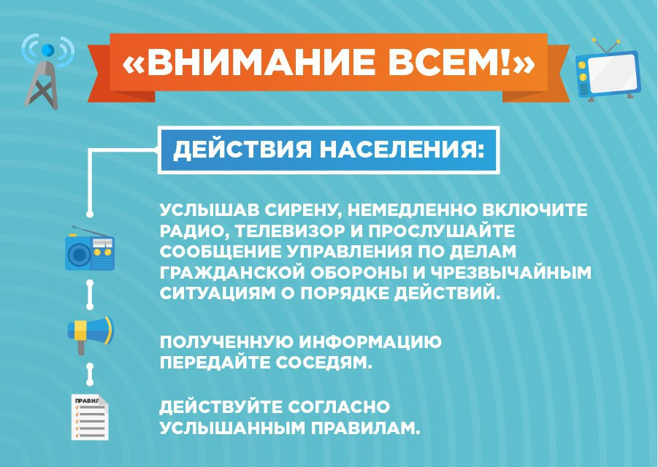

Сектор ГОЧС и безопасности администрации МО
«Заневское городское поселение»

